**DIAGNÓSTICO RÁPIDO MAMOGRAFIA**

Amanda Rezende dos Santos <amanda.rezende0202@gmail.com>

Everton Mendonça Lima <everton.lima07@gmail.com>

Layla Joana Santos <layla.joana@gmail.com>

Universidade Federal de Sergipe (UFS) – Curso de Sistemas de Informação – Campus Itabaiana

Av. Vereador Olímpio Grande, S/N – Bairro Centro – CEP 49500-000 – Itabaiana – SE

**Resumo**

O presente artigo tem como objetivo relatar o desenvolvimento de uma aplicação para diagnosticar, através do uso de Redes Neurais Artificiais, um caso de câncer de mama. Será explanado inicialmente sobre a Rede Neural Artificial, logo após sobre a problemática que levou a escolha deste tema. Por fim, será relatado sobre o desenvolvimento do sistema através de imagens dos principais trechos do código.

Palavras-Chaves: Redes Neurais Artificiais, Câncer de mama, diagnóstico.

***Abstract***

*Title: Quick Diagnostic Mammography*

*The present article aims to report the development of a system to diagnose, through the use of Artificial Neural Networks, a case of breast cancer. It will be explained initially about the Artificial Neural Network, soon after about the problematic that led to the choice of this theme. Finally, it will be reported on the development of the system through images of the main passages of the code.  
  
Keywords: Artificial Neural Networks, Breast Cancer, diagnosis.*

1. **INTRODUÇÃO**

O presente artigo tem como finalidade descrever o desenvolvimento de um sistema para diagnóstico de câncer de mana. O objetivo do sistema é poder, com base no treinamento obtido através de uma base de dados, informar se o câncer é maligno ou benigno, tendo como dados de entrada a avaliação do BI – RADS, a forma, a margem e a densidade de uma lesão observada em uma mamografia, auxiliando.

Para a realização do referido sistema, foi usado Redes Neurais Artificiais (RNA’s) com múltiplas camadas de neurônios. Inicialmente será explanado o que são as RNA’s e como elas funcionam. Posteriormente, será relatado sobre o câncer de mama, e por fim, sobre o desenvolvimento do sistema e as suas funcionalidades.

1. **REDES NEURAIS ARTIFICIAIS (RNA’s)**

As Redes Neurais Artificiais são um sistema computacional constituído por unidades conhecidas como neurônio. Os neurônios são elementos processadores interligados, representando o sistema nervoso humano. Sua forma de pensar e tomar decisão sobre determinado assunto. Ela faz uso de *Perceptron* – algoritmo de aprendizado par resolver problemas linearmente separáveis e classificar as entradas em grupos diferentes. A imagem abaixo, representa o modelo de um neurônio artificial.

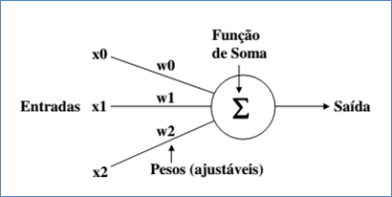

Figura 1 - Representação de um neurônio artificial.

Onde:

* x0, x1, x2 representam as minhas entradas;
* w0, w1, w2 representam os pesos sinápticos;
* A Função de Soma, soma todos os sinais de entrada ponderados pelos pesos das conexões.
* A Saída, também representada por Y, é dada da seguinte forma:

$$y=\left\{\begin{aligned}1,\sum{WiXi} ≥θ \\ 0, \sum{WiXi}< &θ\end{aligned}\right.$$

A maioria dos modelos de redes neurais possui alguma regra de treinamento, onde os pesos de suas conexões são ajustados de acordo com os padrões apresentados. Em outras palavras, elas aprendem através de exemplos.

O Perceptron apresenta 3 ou mais camadas:

* **A Camada de Entrada**: onde os padrões são apresentados a rede;
* **A Camada de Saída**: onde o resultado final é apresentado;
* **Uma ou mais Camadas Intermediárias ou Ocultas**: onde é feita a maior parte do processo de classificação, através das conexões ponderadas.

Para o desenvolvimento do sistema, foi utilizado a rede MLP – *Multi Layer Perceptron*, que é semelhante ao perceptron simples, porém contém mais de uma camada intermediária. Sua rede de treinamento é feita pelo algoritmo de retropropagação do erro (*Backpropagation*). Ele inicializa os pesos da rede com valores aleatórios para cada padrão de entrada. A partir desta camada, as unidades calculam sua resposta que é produzida na camada de saída, o erro é calculado e se o valor obtido for diferente do resultado, os pesos dos neurônios são atualizados até o erro ser aceitável. Após a rede estiver treinada, estará pronta para ser usada como um classificador, onde, será inserido os dados da camada de entrada, que serão processados pelas camadas intermediárias, e o resultado exposto pela camada de saída, sem a necessidade de repropagar o erro.

1. **PROBLEMATICA DO TEMA**

O câncer de mama, segundo o Instituto Nacional de Câncer (INCA), é o segundo tipo de câncer mais comum no mundo e no Brasil entre as mulheres, perdendo apenas para o câncer de pele. Ele representa 28% dos casos novos a cada ano. O câncer de mama é a maior causa de morte por câncer nas mulheres em todo o mundo, com cerca de 522 mil mortes estimadas por ano. É a segunda causa de morte por câncer nos países desenvolvidos, atrás somente do câncer de pulmão, e a maior causa de morte por câncer nos países em desenvolvimento.

No entanto, apesar do câncer de mama ser mais comumente ocorrido em mulheres, os homens também podem desenvolvê-lo. Porém, é mais raro, representando apenas 1% do total de casos da doença. Em homens, a doença tende a ser diagnosticada em estágios mais avançados do que em mulheres, devido ao baixo índice de suspeita e a menor dimensão do tecido mamário.

O exame para a detecção do câncer é realizado pela mamografia – uma radiografia das mamas realizada em um equipamento específico, o “mamógrafo”, que permite detectar lesões ainda muito pequenas, na fase inicial do câncer, em que o tumor não é palpável.

Entretanto, para a confirmação do diagnóstico, normalmente é realizado uma biopsia, sendo que em 70% dos casos essa biopsia se faz desnecessária. Para amenizar essa situação e auxiliar ao médico na sua tomada de decisão sobre a realização de uma biopsia ou um tratamento com acompanhamento, foi-se sugerido um sistema que ao ser inseridas informações obtidas na mamografia como: BI-RADS, forma, margem e densidade, o sistema dará um possível diagnóstico do tumor, no caso, se o mesmo é maligno ou benigno.

1. **DESENVOLVIMENTO DO SISTEMA**

Como citado anteriormente, o sistema tem como propósito informar, dado um conjunto de entradas, se o tumor é benigno ou maligno. Para o desenvolvimento do sistema foi utilizado uma base de dados fornecida pela Universidade da Califórnia sobre mamografias que, como já foi dito, compõe os seguintes campos: BI-RADS, forma, margem, densidade e o resultado, ou seja, benigno ou maligno. A base foi usada para efetuar o treinamento da rede.

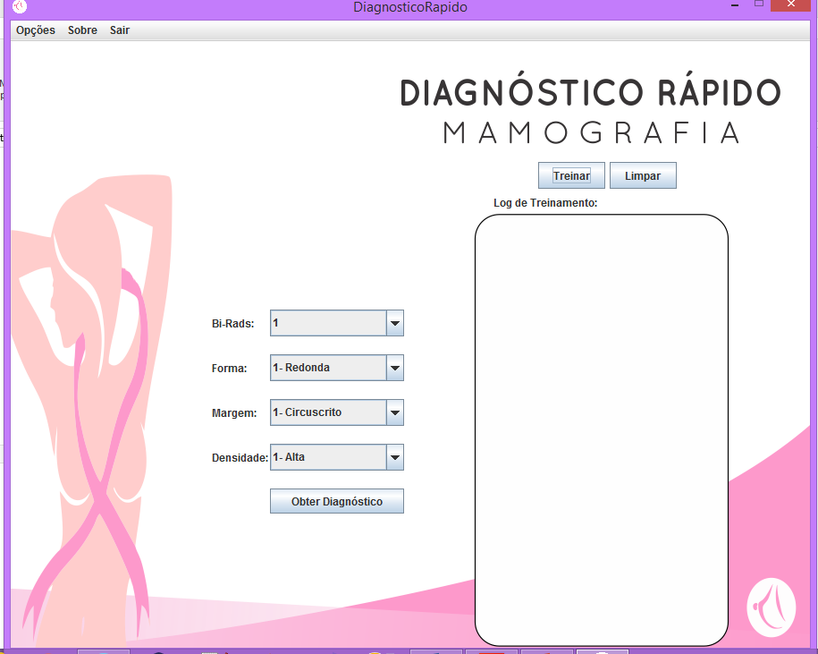

Figura 2 - Tela do sistema.

Na imagem acima, mostra as quatro entradas a serem avaliadas pelo sistema. O BI-RAIDS, que é uma forma padronizada em todo o mundo de relatar os achados radiológicos da mamografia com o intuito de diminuir a má interpretação dos laudos. Na base utilizada, o BI-RAIDS está classificado de 1 à 5, onde, o BI_RAIDS 1 significa que a mamografia não apresenta nenhuma alteração, ou seja, exame normal. O BI-RAIDS 2 significa que foi encontrado alguma alteração na mamografia, mas as características da lesão permitem afirmar que ela é benigna. O BI-RAIDS 3 significa que foi encontrado algumas alterações na mamografia, que provavelmente é benigna, no entanto, o médico não tem 100% de certeza. O BI-RAIDS 4 significa que foi encontrado alguma alteração na mamografia que pode ou não ser um câncer, o que resulta a uma submissão de uma biópsia. O BI-RAIDS 5 significa que foi encontrado alterações na mamografia que possivelmente é derivada de um câncer de mama.

A segunda entrada é a forma da massa que está dividida em quatro: 1 – redonda, 2 – oval, 3 – lobular, 4 – irregular. A terceira entrada são as margens da massa que por sua vez estão divididos em 5: 1- circunscrito, 2 – microlobulado, 3 – obscurecido, 4 – mal definido e 5 – espiculado. E a última entrada é a densidade da massa, que pode ser 1 – alta, 2 – iso, 3 – baixa ou 4 – contendo gordura.

No Log de Treinamento, é onde será mostrado o treinamento da rede com base na MLP. Onde, para exibi-lo, deverá inicialmente informar o número de épocas, que representa o número de vezes que a rede irá treinar. A taxa de Aprendizado, que é o intervalo (não lembro) e a taxa de erro, que é a margem de erro aceito pelo sistema.

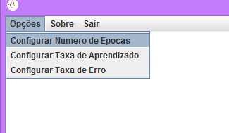

Figura 3 - Configurações da Rede.

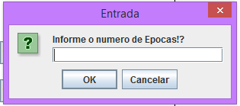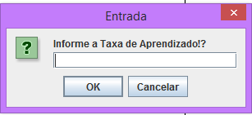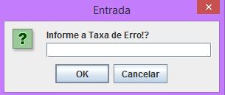

Após realizar as dadas configurações da rede, será exibido o treinamento da rede, e exibida no Log, como mostra a imagem abaixo.

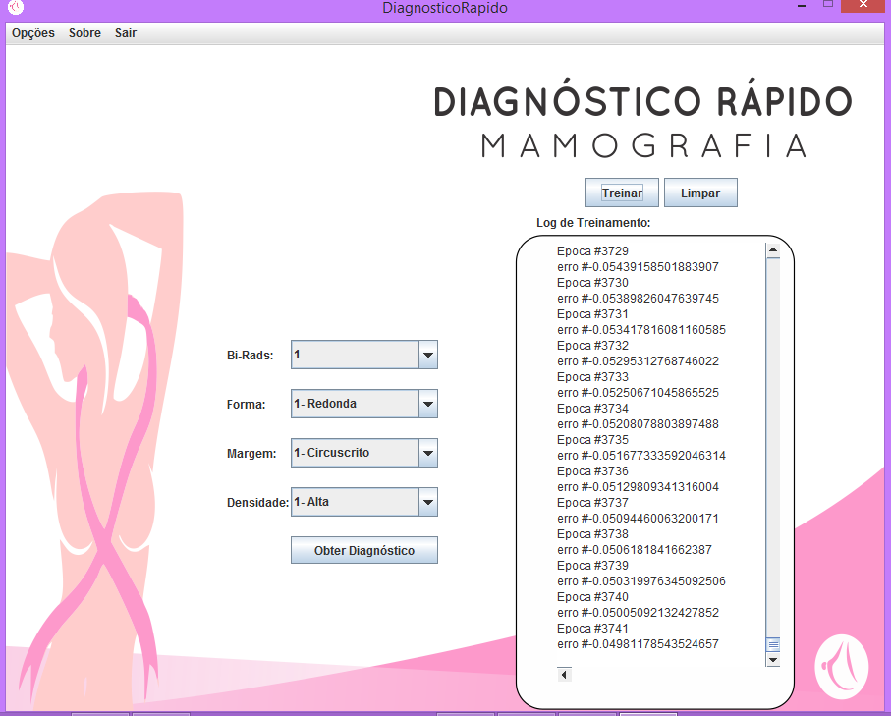

Figura 4 - exibição do treinamento da rede.

Feito isso, é só inserir os valores das entradas e clicar no botão “*Obter Diagnóstico”* que será exibido uma caixa com o resultado.

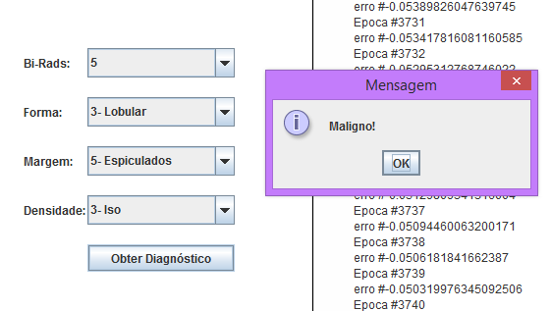

Figura 5 - Exibição do diagnóstico com base nos dados de entrada.

Os principais métodos para a realização do sistema foram o “*Treinar”* e o “*Classificar”*.

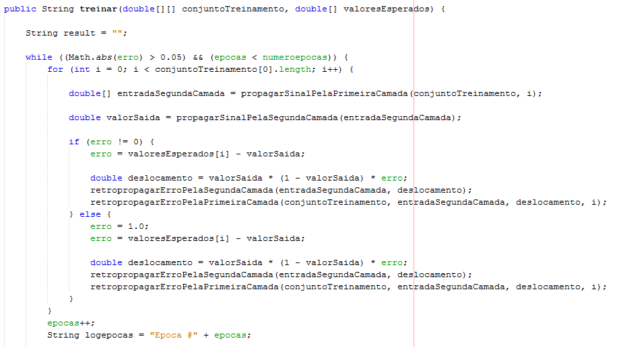

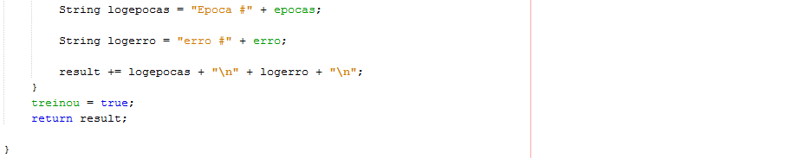

Figura 6 - Método de Treinamento da rede.

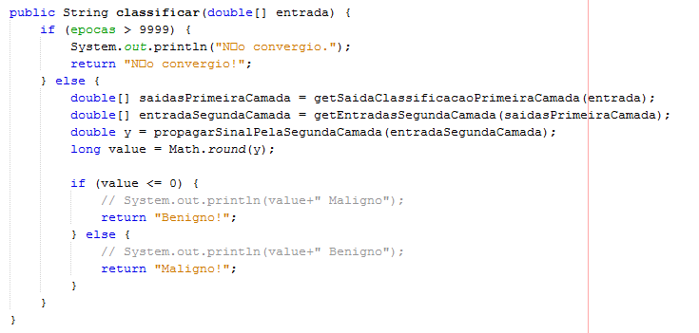

Figura 7 - Método que Classifica a rede.

1. **CONCLUSÃO**
2. **REFERÊNCIAS**

INCA

<http://www2.inca.gov.br/wps/wcm/connect/tiposdecancer/site/home/mama/cancer_mama>+

<http://www.minhavida.com.br/saude/materias/18470-cancer-de-mama-entenda-a-classificacao-birads>

<https://www.mdsaude.com/2016/12/classificacao-bi-rads.html>

<http://conteudo.icmc.usp.br/pessoas/andre/research/neural/MLP.htm>

<ftp://ftp.dca.fee.unicamp.br/pub/docs/vonzuben/ia006_03/topico5_03.pdf>